111年度新北市優良公寓大廈評選
活動報名書
社區名稱：○○○○○○

(請勾選參選類組及獎項)
參選類組  (單選) |  |  | 參選獎項  (可單選或複選)
 | 96年底前取得使用執照之風華再現社區組 |  |  | 幸福安居金質獎
 | 97年以後領得使用執照之小型社區組（149戶以下） |  |  | 管理特色獎
 | 97年以後領得使用執照之中型社區組（150戶以上至299戶） |  |  | 綠環境特色獎
 | 97年以後領得使用執照之大型社區組（300戶以上） |  |  | 營造與關懷特色獎
 | 山坡地社區組 |  |  | 防災推動獎
 |  |  |  | 優良管理服務人員獎
中 華 民 國 111 年 月 日
活動報名書製作說明
- 請由左自右(直式橫書)以電腦繕打方式編輯。
- 各章節的紙張張數不敷使用時，可自行增加頁數。
- 各項佐證資料，其掃描內容應清晰可辨。
- 活動報名書請以A4紙張尺寸大小沿左側裝訂(請不要以膠裝方式裝訂)。
111年度新北市優良公寓大廈評選活動報名表
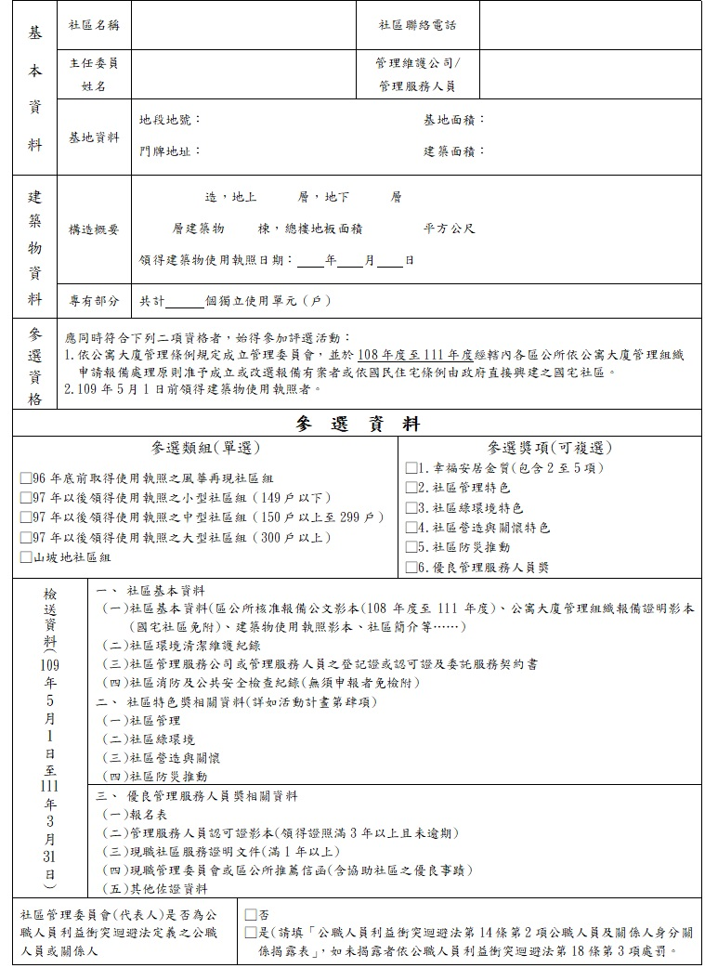

新北市公寓大廈評選活動報名表
~優良管理服務人員獎~
姓名 |  | 性別 |  | 2吋相片  (近3個月內)
聯絡電話 |  | 到職日期
地址
社區名稱
(含社區用印)
社區聘任  方式 | □僱傭管理服務人員  □委任公寓大廈管理維護公司 名稱：ˍˍˍˍˍˍˍˍˍˍ
參選資格 | 1.領有中央機關核發之管理服務人員認可證滿3年以上。(計算至111年3月31日止)  2.現職社區服務滿1年以上。  3.管理委員會推薦函(含協助社區之優良事蹟)，且社區只能推薦1名管理服務人員。
管理服務人員認可證影本
目錄
壹、社區基本資料 7
一、 社區基本資料 8
二、 社區環境清潔維護紀錄 9
三、 社區管理服務公司或管理服務人員之登記證或認可證及委託服務契約書 9
四、 社區消防及公共安全檢查紀錄 9
貳、社區管理特色 10
一、 管理組織之組織運作 11
二、 社區建物外觀之管理維護(外牆管理維護、廣告招牌管理) 11
三、 安全與門禁管理(包括消除治安死角、監視器裝置及協助警方治安維護等資料) 11
四、 防疫行動計畫執行情形(含自主檢核表) 12
五、 社區服務人員健康及管理措施 12
六、 其他相關資料(可另外提供照片或文件內容) 12
參、社區綠環境特色 13
一、 資源再利用（回收）處理情形 14
二、 節能實施情形及成效(省電/紙/水/天然氣、參加節電) 14
三、 公共設施或公共區域環境消毒情形 14
四、 其他相關資料(可另外提供照片或文件內容) 15
肆、社區營造與關懷特色 16
一、 社團、文藝、公益活動(各項鄰近社區敦親睦鄰、守望相助及住戶互動等活動、各項文康、體育活動) 17
二、 社區e化措施(ex加入政府即時通、FB粉專、新北市智慧社區APP或其他管理APP) 17
三、 配合政令相關宣導 17
四、 居家檢疫關懷情形 18
五、 其他相關資料(可另外提供照片或文件內容) 18
伍、社區防災推動 19
一、 安全防災小組(成立守望相助組織情形、社區防救災組織、防災會議紀錄) 20
二、 社區環境安全檢查(含磁磚掉落處理、老屋健檢及後續維護) 20
三、 社區防災演練(例如：滅火器操作、逃生演練之照片或動態影片，影片尤佳) 20
四、 水保設施之設置及管理維護情形(山坡地社區組專有) 21
五、 擋土構造物的設置及管理維護情形(山坡地社區組專有) 21
六、 坡地災害自主檢查(傾斜監測、裂縫監測、雨量監測) (山坡地社區組專有) 21
七、 家庭技師(山坡地社區組專有) 21
八、 防災工作坊(山坡地社區組專有) 22
九、 其他相關資料(可另外提供照片或文件內容 22
陸、額外加分項目 23
柒、優良管理服務人員獎 25

壹、社區基本資料
優良公寓大廈評選活動-「社區基本資料」檢附資料
- 社區基本資料
- 建物基本資料
基地 | 土地坐落 | 地段地號：  門牌地址：
 | 面積 | 基地面積： | 建築面積：
建築物 | 構造概要 | 造，地上 層，地下 層  層建築物 棟，總樓地板面積 平方公尺  領得建築物使用執照日期： 年 月 日
 | 專有部分 | 共計 個獨立使用單元（戶）
- 社區簡介及建築物照片：

- 社區其他資料(區公所核准報備公文影本(108年度至111年度)、公寓大廈管理組織報備證明影本(國宅社區免附)、建築物使用執照影本等)。

- 社區環境清潔維護紀錄
請敘述或檢附社區公共區域環境清潔作為及維護紀錄表(如清潔人員、方式、頻率及範圍等……)。

- 社區管理服務公司或管理服務人員之登記證或認可證及委託服務契約書

- 社區消防及公共安全檢查紀錄

貳、社區管理特色
優良公寓大廈評選活動-「社區管理」檢附資料
- 管理組織之組織運作
請檢附109年度至111年度管理組織之組織運作相關資料(須包含下列項目)，並作簡述。
  - 管理組織業務執行情形(含區分所有權人會議決議事項之執行；會議紀錄、使用執照謄本、竣工圖說及有關文件之保管；住戶各項服務工作及反應意見處理)。
  - 財務(含管理維護費、公共基金)收支、保管及運用情形。
  - 區分所有權人會議召開情形。
  - 公寓大廈規約訂定內容及執行情形。
  - 管理組織之成立、接管、人員進用及會議召開情形。

- 社區建物外觀之管理維護(外牆管理維護、廣告招牌管理)
請敘述或檢附社區建物外觀之管理維護(如建物外牆巡檢/清洗紀錄表、廣告招牌統一性及領有廣告設置許可證等…)。

- 安全與門禁管理(包括消除治安死角、監視器裝置及協助警方治安維護等資料)
請敘述或檢附安全與門禁管理情形(如外來訪客實名制、保全相關人員值勤情形、緊急對講機及監視器設置等…)。

- 防疫行動計畫執行情形(含自主檢核表)
請敘述或檢附社區防疫的具體措施(如防疫行動計畫及自主檢核表等…)。

- 社區服務人員健康及管理措施
請敘述或檢附社區服務人員健康及管理措施(如體溫紀錄表、上下班實名制、境外旅遊紀錄表等…)。

- 其他相關資料(可另外提供照片或文件內容)

參、社區綠環境特色

優良公寓大廈評選活動-「社區綠環境」檢附資料
- 資源再利用（回收）處理情形
請敘述或檢附社區垃圾及資源回收方式及再利用情形(如資源回收分類及環境空間規劃、其他物品處理情形(大型物品、廚餘、藥品等…)，資源循環再利用情形等。

- 節能實施情形及成效(省電/紙/水/天然氣、參加節電)
請敘述或檢附社區節能作為及成效(如節能LED燈具、省水裝置及節能成效資料)。另如有申請新北市政府依經濟部「縣市共推住商節電行動」-參與集合式住宅室內停車場照明汰換補助，請檢附相關證明文件。

- 公共設施或公共區域環境消毒情形
請敘述或檢附社區環境消毒情形(如公共消毒設備設置、社區環境消毒頻率、公共設施定期消毒管理及記錄表等…)。

- 其他相關資料(可另外提供照片或文件內容)

肆、社區營造與關懷特色

優良公寓大廈評選活動-「社區營造與關懷」檢附資料
- 社團、文藝、公益活動(各項鄰近社區敦親睦鄰、守望相助及住戶互動等活動、各項文康、體育活動)
請敘述或檢附社區近期舉辦活動及住戶參與情形(如社團、文藝及文康活動及參加市府及鄰里相關活動等…)。

- 社區e化措施(ex加入政府即時通、FB粉專、新北市智慧社區APP或其他管理APP)
請敘述或檢附社區e化措施之設置情形(如電子化郵務管理及公告、加入市府FB粉專等…)。

- 配合政令相關宣導
請敘述或檢附社區配合政令宣導(如防疫/消防安全/菸害防制宣導等…)。

- 居家檢疫關懷情形
請敘述或檢附社區居家檢疫關懷情形。

- 其他相關資料(可另外提供照片或文件內容)

伍、社區防災推動

優良公寓大廈評選活動-「社區防災推動」檢附資料
- 安全防災小組(成立守望相助組織情形、社區防救災組織、防災會議紀錄)
請敘述或檢附安全防災小組情形(如防災任務小組編組及演練情形、防災會議相關紀錄、緊急通訊錄資料、防(救)災器材紀錄表等……)。

- 社區環境安全檢查(含磁磚掉落處理、老屋健檢及後續維護)
請敘述或檢附社區環境安全檢查情形(如社區漏水/路面破損/磁磚掉落的預防及處理、了解老屋健檢的申請及維修處理資訊)。

- 社區防災演練(例如：滅火器操作、逃生演練之照片或動態影片，影片尤佳)
請敘述或檢附社區防災演練(如社區防災及緊急應變之措施或計劃，消防講習、模擬消防設備使用及逃生演練相關活動資料)。

- 水保設施之設置及管理維護情形(山坡地社區組專有)
請敘述或檢附社區水保設施管理維護情形(如定期監測記錄表、排水孔排水溝疏通檢查等維護情形)。

- 擋土構造物的設置及管理維護情形(山坡地社區組專有)
請敘述或檢附社區擋土構造物管理維護情形(如定期監測記錄表、排水孔排水溝疏通檢查等維護情形)。

- 坡地災害自主檢查(傾斜監測、裂縫監測、雨量監測) (山坡地社區組專有)
請敘述或檢附社區自主檢查情形(如監測記錄表、自主檢查表)。

- 家庭技師(山坡地社區組專有)
請描述社區長期與專業技師(建築、土木、大地、結構、水保、水利、應用地質)配合，由專業技師為社區量身訂做管理維護手冊，內容包含社區水保設施圖、防災應變計畫、防災地圖、災害SOP等相關內容。定期檢視社區內水保設施、邊坡及建物等狀況，且依專業建議執行維護管理工作。

- 防災工作坊(山坡地社區組專有)
請敘述或檢附社區報名參與建築中心或其他單位辦理之防災工作坊相關資料及照片。

- 其他相關資料(可另外提供照片或文件內容)
請敘述或檢附火災防治(定期檢修消防安全設備並且功能正常堪用及申裝微電腦瓦斯表等)、震災應變(宣導避難安全地點、準備緊急避難用品)、水災防治(社區排水設備管理維護、防洪應變措施)…等

陸、額外加分項目

優良公寓大廈評選活動-「額外加分項目」檢附資料
- 成立銀髮俱樂部/社區照顧關懷/失智社區服務據點或辦理銀髮健康促進課程
- 領有防火管理人(社區管委會成員)證書且製作社區消防安全防護計畫
- 設置再生能源發電設備(如太陽光電、小型風機等)、參加本府節能節電計畫、電動車(汽機車)充電樁
- 化糞池定期清理或污水下水道系統維護情形
- 獲得無菸社區、綠建築標章(有效期限內)或其他局處認證文件
請敘述或檢附相關證明及資料(照片)。

柒、優良管理服務人員獎

優良公寓大廈評選活動-「優良管理服務人員獎」檢附資料
參選資料(計算至111年3月31日止)：
- 報名表
- 管理服務人員認可證影本(領得證照滿3年以上且未逾期)
- 現職社區服務證明文件(滿1年以上)
- 現職管理委員會及區公所推薦信函(含協助社區之優良事蹟)
- 其他佐證資料
請檢附相關證明及資料(照片)。

